大招29 隐函数求导
1．显函数的定义
如果$y$是关于自变量$x$的一个函数，且能够得到函数$y=f\left(x\right)$的解析式，则$y$是关于自变量$x$的显函数（例如$y=\sqrt{x+1}$）．
2．隐函数的定义
如果$y$是关于自变量$x$的一个函数，且满足一个方程$F\left(x,y\right)=0$（例如$y^{2}+\sqrt{y}-x=0$），此时就可以拿方程$F\left(x,y\right)=0$作为隐函数$y$的表达式．
注：
（1）如果函数$y=f\left(x\right)$的解析式求不出来，那么不能将之显性化．
（2）如果函数$y=f\left(x\right)$的解析式求得出来，那么对于$y$来说既可以表示为隐函数形式，也可以表示为显函数形式，例如$y^{2}=x+1\left(y≥0\right)$是$y$关于x的隐函数形式，$y=\sqrt{x+1}$是$y$关于x的显函数形式，$y^{2}-1=x$是x关于y的显函数，也是y关于x的隐函数。
3．隐函数的求导
这里把$y$换成$f\left(x\right)$只是为了方便理解，后面使用熟练后可以直接把$y$关于$x$的导数记为$y^{'}$．隐函数求导的一般步骤：
第一步：通过两边同时取对数或代数变形，把等式两边变成都能对$x$求导的形式．
第二步：把$y$看作关于$x$的函数，运用复合函数的求导法则对等式两边求导．
第三步：化简式子，得出$y^{'}$的表达式．
4．隐函数求导的应用
①求圆锥曲线的切线方程．
②进行复杂函数的求导运算．
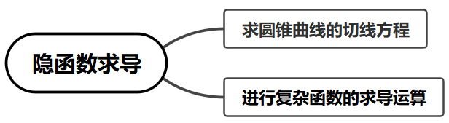
【典例1】求双曲线x²－＝1在点（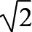，）处的切线方程．
【大招指引】利用隐函数的求导方法进行求导，再利用导数的几何意义、直线的点斜式写出切线方程.
【解析】对x²－＝1求导得2x－y·y′＝0，
∴y′＝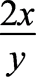，∴y′|x₌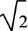＝2，
故双曲线x²－＝1在点（，）处的切线方程为y－＝2（x－），
即2x－y－＝0.
【题后反思】本题也可以直接圆锥曲线的切线结论直接求解：
因为双曲线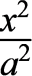－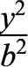＝1（a＞0，b＞0）上一点P（x₀，y₀）处的切线方程是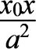－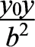＝1，
所以双曲线x²－＝1在点（，）处的切线方程为x－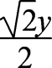＝1，即为2x－y－＝0.
【温馨提醒】导数法是解决曲线切线问题的根本出路．要了解隐函数的求导法则，掌握由曲线方程求导数的方法技巧．
【举一反三】
1．证明：过椭圆C：$\frac{x^{2}}{m^{2}}+\frac{y^{2}}{n^{2}}=1$(m>n>0)上一点Q(x₀，y₀)的切线方程为$\frac{x_{0}x}{m^{2}}+\frac{y_{0}y}{n^{2}}=1$．
【答案】证明见解析
【难度】0.4
【知识点】求在曲线上一点处的切线方程（斜率）、求椭圆的切线方程
【分析】方法一：分$y>0$，$y<0$和$y=0$，当$y>0$，$y<0$时，利用导数求切线方程可得；
方法二：设直线方程联立椭圆方程，利用判别式等于0求切点横坐标，然后可得切线方程.
【详解】法一：由椭圆C：$\frac{x^{2}}{m^{2}}+\frac{y^{2}}{n^{2}}=1$，则有$\frac{y^{2}}{n^{2}}=1-\frac{x^{2}}{m^{2}}$
当$y>0$时，$y=n\sqrt{1-\frac{x^{2}}{m^{2}}}$，求导数为：$y^{'}=-\frac{nx}{m^{2}}⋅\frac{1}{\sqrt{1-\frac{x^{2}}{m^{2}}}}$，
∴当$y_{0}>0$时，$k=-\frac{n}{m^{2}}x_{0}⋅\frac{1}{\sqrt{1-\frac{x_{0}^{2}}{m^{2}}}}=-\frac{n}{m^{2}}x_{0}\frac{1}{\frac{y_{0}}{n}}=-\frac{n^{2}}{m^{2}}⋅\frac{x_{0}}{y_{0}}$．
∴切线方程为$y-y_{0}=-\frac{n^{2}}{m^{2}}⋅\frac{x_{0}}{y_{0}}\left(x-x_{0}\right)$，
整理为：$n^{2}x_{0}x+m^{2}y_{0}y=m^{2}y_{0}^{2}+n^{2}x_{0}^{2}=m^{2}n^{2}$，
两边同时除以$m^{2}n^{2}$得：$\frac{x_{0}x}{m^{2}}+\frac{y_{0}y}{n^{2}}=1$．
同理可证：$y_{0}<0$时，切线方程也为$\frac{x_{0}x}{m^{2}}+\frac{y_{0}y}{n^{2}}=1$．
当$y_{0}\text{=}0$时，切线方程为$x=±m$满足$\frac{x_{0}x}{m^{2}}+\frac{y_{0}y}{n^{2}}=1$．
综上，过椭圆上一点$Q(x_{0},y_{0})$的切线方程为$\frac{x_{0}x}{m^{2}}+\frac{y_{0}y}{n^{2}}=1$．
法二：当斜率存在时，设切线方程为$y=kx+t$，联立方程：
$\{\begin{aligned}\frac{x^{2}}{m^{2}}+\frac{y^{2}}{n^{2}}=1 \\ y=kx+t\end{aligned}$可得$n^{2}x^{2}+m^{2}{(kx+t)}^{2}=m^{2}n^{2}$，化简可得：
$(n^{2}+m^{2}k^{2})x^{2}+2m^{2}ktx+m^{2}(t^{2}-n^{2})=0$，①
由题可得：$Δ=4m^{4}k^{2}t^{2}-4m^{2}(n^{2}+m^{2}k^{2})(t^{2}-n^{2})=0$，
化简可得：$t^{2}=m^{2}k^{2}+n^{2}$，
①式只有一个根，记作$x_{0}$，$x_{0}=-\frac{m^{2}kt}{n^{2}+m^{2}k^{2}}=-\frac{m^{2}k}{t}$，$x_{0}$为切点的横坐标，
切点的纵坐标$y_{0}=kx_{0}+t=\frac{n^{2}}{t}$，所以$\frac{x_{0}}{y_{0}}=-\frac{m^{2}k}{n^{2}}$，所以$k=-\frac{n^{2}x_{0}}{m^{2}y_{0}}$，
所以切线方程为：$y-y_{0}=k(x-x_{0})=-\frac{n^{2}x_{0}}{m^{2}y_{0}}(x-x_{0})$，
化简得：$\frac{x_{0}x}{m^{2}}+\frac{y_{0}y}{n^{2}}=1$．
当切线斜率不存在时，切线为$x=±m$，也符合方程$\frac{x_{0}x}{m^{2}}+\frac{y_{0}y}{n^{2}}=1$，
综上：$\frac{x^{2}}{m^{2}}+\frac{y^{2}}{n^{2}}=1$在点$(x_{0},y_{0})$处的切线方程为$\frac{x_{0}x}{m^{2}}+\frac{y_{0}y}{n^{2}}=1$．
【典例2】已知$y^{5}+2y-x-3x^{7}=0$也可以看作成$y$是关于$x$的函数$y=y(x)$，求$\frac{dy}{dx}$.
【大招指引】方程两边对 x 求导，把 y 视为函数，最后保留$y$.
【解析】方程两边对 x 求导，把 y 视为函数，
得$(y^{5}+2y-x-3x^{7})'=0$，
即$5y^{4}y'+2y'-1-21x^{6}=0$
$∴y'=\frac{1+21x^{6}}{5y^{4}+2}$.
【题后反思】本题也可以对方程两边同时微分进行求解：
$d(y^{5}+2y-x-3x^{7})=d(0)$.
$$5y^{4}dy+2dy-dx-21x^{6}dx=0$$
解得$\frac{dy}{dx}=\frac{1+21x^{6}}{5y^{4}+2}$.
【温馨提醒】由于函数$y=f\left(x\right)$的解析式求不出来，因此导函数$\frac{dy}{dx}=\frac{1+21x^{6}}{5y^{4}+2}$中只能保留$y$.
【举一反三】
2．已知${\text{e}}^{x}+y^{3}+\text{ln}y=xy+x^{2}$看成$y$是关于$x$的函数$y=y\left(x\right)$，求其导数$\frac{d_{y}}{d_{x}}$
【答案】$y^{'}=\frac{{\text{e}}^{x}-2x-y}{x-3y^{2}-\frac{1}{y}}$
【难度】0.85
【知识点】简单复合函数的导数
【分析】利用复合函数的导数运算法则求导即可.
【详解】由于$y$是关于$x$的隐函数$y=f\left(x\right)$，因此就有${\text{e}}^{x}+{\left[f\left(x\right)\right]}^{3}+\text{ln}\left[f\left(x\right)\right]=xf\left(x\right)+x^{2}$，
此时对等式两边求导，.根据复合函数求导法则就会有：
${\text{e}}^{x}+3{\left[f\left(x\right)\right]}^{2}⋅f^{'}\left(x\right)+\frac{f^{'}\left(x\right)}{f\left(x\right)}=f\left(x\right)+xf^{'}\left(x\right)+2x$，
即${\text{e}}^{x}+3y^{2}y^{'}+\frac{y^{'}}{y}=y+xy^{'}+2x$，从而得到导函数$y^{'}=\frac{{\text{e}}^{x}-2x-y}{x-3y^{2}-\frac{1}{y}}$.
故答案为：$y^{'}=\frac{{\text{e}}^{x}-2x-y}{x-3y^{2}-\frac{1}{y}}$.
3．在平面直角坐标系中,定点$M\left(1,0\right)$,两动点$A,B$在双曲线$x^{2}-3y^{2}=3$的右支上,则$cos∠AMB$的最小值是（ ）
A．$-\frac{1}{2}$ B．$-\frac{1}{2}$ C．$-\frac{1}{3}$ D．$\frac{1}{3}$
【答案】D
【难度】0.65
【知识点】直线与二次曲线方程及性质
【分析】由图知当$MA,MB$与双曲线相切时,$∠AMB$最大从而$cos∠AMB$最小.根据隐函数的求导步骤求出双曲线的切线方程,得到$A$点的坐标,根据二倍角公式求解即可.
【详解】由图知当$MA,MB$与双曲线相切时,$∠AMB$最大从而$cos∠AMB$最小.
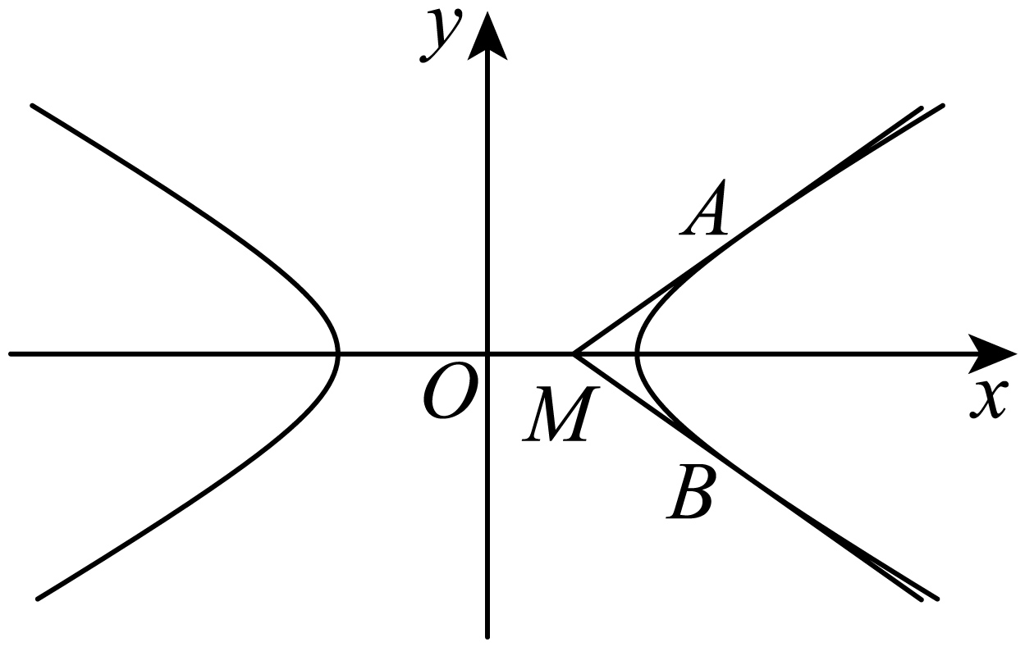
此时$A,B$两点关于$x$轴对称,$∠AMB\text{=}2∠xMA$,
对方程$x^{2}-3y^{2}=3$两边求x的导数得$2x-6y⋅y^{'}=0$,
所以$y^{'}=\frac{x}{3y}(y≠0)$,
不妨设点$A\left(x_{0},y_{0}\right)\left(x_{0}>0,y_{0}>0\right)$,
则$k_{MA}=\left.y^{'}\right|x=x_{0}=\frac{x_{0}}{3y_{0}}$,
切线$MA$的方程为$y-y_{0}=\frac{x_{0}}{3y_{0}}(x-x_{0})$,
即$x_{0}x-3y_{0}y={x_{0}}^{2}-3{y_{0}}^{2}$,而${x_{0}}^{2}-3{y_{0}}^{2}=3$,
所以$MA$的方程为$x_{0}x-3y_{0}y=3$,
将$M\left(1,0\right)$代入得$x_{0}=3$,从而$y_{0}=±\sqrt{2}$,
即$A(3,\sqrt{2})$,
所以$tan∠xMA=\frac{\sqrt{2}}{2}$,
则
$$cos∠AMB=\cos^{2}∠xMA-\sin^{2}∠xMA=\frac{\cos^{2}∠xMA-\sin^{2}∠xMA}{\cos^{2}∠xMA+\sin^{2}∠xMA}=\frac{1-\tan^{2}∠xMA}{1+\tan^{2}∠xMA}=\frac{1-\frac{1}{2}}{1+\frac{1}{2}}=\frac{1}{3}．$$
故选:D.
4．已知圆的方程为$x^{2}+y^{2}=1$，则过圆上一点$\left(\frac{1}{2},\frac{\sqrt{3}}{2}\right)$的切线方程为___________.
【答案】$x+\sqrt{3}y-2=0$
【难度】0.85
【知识点】过圆上一点的圆的切线方程
【分析】求出切线的斜率，利用点斜式可得出所求切线的方程.
【详解】记点$A\left(\frac{1}{2},\frac{\sqrt{3}}{2}\right)$，圆$x^{2}+y^{2}=1$的圆心为与坐标原点$O$，$k_{OA}=\frac{\frac{\sqrt{3}}{2}-0}{\frac{1}{2}-0}=\sqrt{3}$，
所以，所求切线的斜率为$k=-\frac{1}{k_{OA}}=-\frac{\sqrt{3}}{3}$，
故所求切线的方程为$y-\frac{\sqrt{3}}{2}=-\frac{\sqrt{3}}{3}\left(x-\frac{1}{2}\right)$，即$x+\sqrt{3}y-2=0$.
故答案为：$x+\sqrt{3}y-2=0$.
5．已知定义在$R$上的函数$f\left(x\right)$，$g\left(x\right)$都恒大于$0$，且各自的导函数$f^{'}\left(x\right)$，$g^{'}\left(x\right)$都存在．试求函数$y=f{\left(x\right)}^{g\left(x\right)}$的导函数$y^{'}$．
【答案】$y^{'}=f{\left(x\right)}^{g\left(x\right)}\left[g^{'}\left(x\right)lnf\left(x\right)+g\left(x\right)⋅\frac{f^{'}\left(x\right)}{f\left(x\right)}\right]$
【难度】0.65
【知识点】简单复合函数的导数
【分析】首先将$y=f{\left(x\right)}^{g\left(x\right)}$两边取自然对数，把指数$g\left(x\right)$放在因式位置，再按照求导公式计算即可.
【详解】因为$y=f{\left(x\right)}^{g\left(x\right)}>0$，所以$lny=g\left(x\right)lnf\left(x\right)$，
两边同时对$x$求导得，
所以$\frac{y^{'}}{y}=g^{'}\left(x\right)lnf\left(x\right)+g\left(x\right)⋅\frac{f^{'}\left(x\right)}{f\left(x\right)}$，由$y=f{\left(x\right)}^{g\left(x\right)}$，
所以$y^{'}=f{\left(x\right)}^{g\left(x\right)}\left[g^{'}\left(x\right)lnf\left(x\right)+g\left(x\right)⋅\frac{f^{'}\left(x\right)}{f\left(x\right)}\right]$.
6．已知点$M(x_{0},y_{0})$为椭圆$C:\frac{x^{2}}{2}+y^{2}=1$上任意一点，直线$l:x_{0}x+2y_{0}y=2$，点F为椭圆C的左焦点．
(1)求椭圆C的离心率及左焦点F的坐标；
(2)求证：直线与椭圆C相切；
【答案】(1)$\frac{\sqrt{2}}{2}$，左焦点$F(-1,0)$
(2)证明见解析
【难度】0.65
【知识点】讨论椭圆与直线的位置关系、求椭圆的离心率或离心率的取值范围
【分析】（1）根据题意，求得$a,b,c$的值，进而求得离心率和椭圆的左焦点；
（2）由椭圆$C$的方程，得到$y_{0}^{2}=1-\frac{x_{0}^{2}}{2}$，结合直线与椭圆的位置关系的判定方法，即可求解.
【详解】（1）由椭圆$C:\frac{x^{2}}{2}+y^{2}=1$，可得$a=\sqrt{2},b=1$，则$c=\sqrt{a^{2}-b^{2}}=1$，
所以椭圆的离心率为$e=\frac{c}{a}=\frac{\sqrt{2}}{2}$，左焦点为$F(-1,0)$.
（2）由椭圆$C:\frac{x^{2}}{2}+y^{2}=1$，可得$\frac{x_{0}^{2}}{2}+y_{0}^{2}=1$，即$y_{0}^{2}=1-\frac{x_{0}^{2}}{2}$
当$y_{0}=0$时，直线$l$的方程为$x=\sqrt{2}$或$x=-\sqrt{2}$，此时直线$l$与椭圆$C$相切；
当$y_{0}≠0$时，联立方程组$\{\begin{aligned}x_{0}x+2y_{0}y=2 \\ \frac{x^{2}}{2}+y^{2}=1\end{aligned}$，可得$(2y_{0}^{2}+x_{0}^{2})x^{2}-4x_{0}x+4-4y_{0}^{2}=0$，
即$x^{2}-2x_{0}x+2-2y_{0}^{2}=0$，
则$Δ={\left(-2x_{0}\right)}^{2}-4(2-2y_{0}^{2})=4x_{0}^{2}+8y_{0}^{2}-8=4x_{0}^{2}+8(1-\frac{x_{0}^{2}}{2})-8=0$，
所以直线$l$与椭圆$C$相切，
综上可得，直线$l:x_{0}x+2y_{0}y=2$与椭圆$C$相切.
7．已知椭圆C：$\frac{x^{2}}{a^{2}}+\frac{y^{2}}{b^{2}}=1$(a＞b＞0)的右焦点F(1，0)，右顶点A，且|AF|＝1.
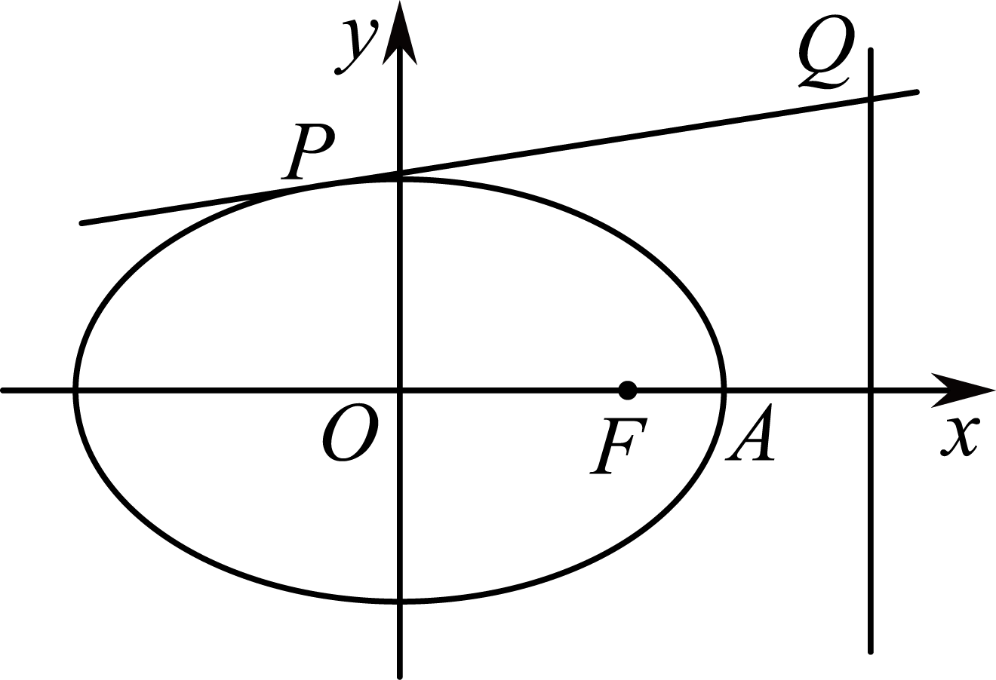
(1)求椭圆C的标准方程．
(2)若动直线l：y＝kx＋m与椭圆C有且只有一个交点P，且与直线x＝4交于点Q，问：是否存在一个定点M(t，0)，使得$\overset{⃑}{MP}⋅\overset{⃑}{MQ}=0$？若存在，求出点M的坐标；若不存在，说明理由．
【答案】（1）$\frac{x^{2}}{4}+\frac{y^{2}}{3}=1$；（2）存在M(1，0)符合题意.
【难度】0.4
【知识点】椭圆中存在定点满足某条件问题、根据a、b、c求椭圆标准方程
【分析】（1）题意中的条件是c＝1，a－c＝1，从而可得$a,b$，得标准方程；
（2）由直线与椭圆只有一个公共点（联立方程组，用判别式为0得）可得参数$m,k$的关系式为m²＝3＋4k²，从而可得$P$点坐标，设定点为$M(t,0)$，则$\overset{⃑}{MP}⋅\overset{⃑}{MQ}=0$与$k,m$无关，由此可得$t$值，说明存在，若得不出$t$值，说明定点不存在．
【详解】解：(1)由c＝1，a－c＝1，得a＝2，$b=\sqrt{3}$，
所以椭圆C的标准方程为$\frac{x^{2}}{4}+\frac{y^{2}}{3}=1$.
(2)由$\{\begin{aligned}y=kx+m \\ 3x^{2}+4y^{2}=12\end{aligned}$得(3＋4k²)x²＋8kmx＋4m²－12＝0，
所以Δ＝64k²m²－4(3＋4k²)(4m²－12)＝0，
即m²＝3＋4k²，$x_{P}=-\frac{4km}{3+4k^{2}}=-\frac{4k}{m}$，$y_{P}=kx_{P}+m=\frac{3}{m}$，所以$P\left(-\frac{4k}{m},\frac{3}{m}\right)$.
因为M(t，0)，又Q(4，4k＋m)，$\overset{⃑}{MP}=\left(-\frac{4k}{m}-t,\frac{3}{m}\right),\overset{⃑}{MQ}=(4-t,4k+m)$，
所以$\overset{⃑}{MP}⋅\overset{⃑}{MQ}=\left(-\frac{4k}{m}-t,\frac{3}{m}\right)⋅(4-t,4k+m)=t^{2}-4t+3+\frac{4k}{m}(t-1)=0$恒成立，
故$\{\begin{aligned}t=1 \\ t^{2}-4t+3=0\end{aligned}$，解得t＝1.所以存在点M(1，0)符合题意．
【点睛】本题考查椭圆的标准方程，考查椭圆中的定点问题，有一定的难度．解决此类问题常常用到设而不求思想．同时注意韦达定理的应用．本题是设定点，定关系，确定无关性，得结论．

